
ONTHAALPROGRAMMA EBaLO – SEPTEMBER 2026
1STE OPLEIDINGSFASE
VRIJDAG 18 SEPTEMBER 2026
UUR | ACTIVITEIT | WAAR WORD JE VERWACHT?
9u30-10u15 | Welkomstwoord door Els Mertens (opleidingshoofd) | 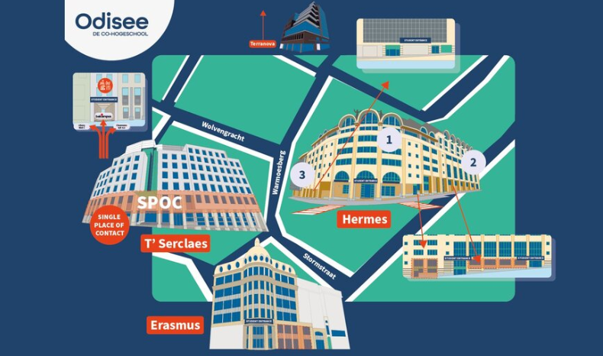  E1000 (Erasmusgebouw: 1ste verdieping)
10u15-11u | Kennismaking klasgroep | E1000-E3001
11u – 15u | Kennismakingsactiviteit met elkaar, met de docenten, met de campus  Breng je eigen lunchpakket mee | E1000-E1001-E1006-E1009-E3004-E3005-E3001

ONTHAALPROGRAMMA EBaLO – SEPTEMBER 2026
2DE OPLEIDINGSFASE
DONDERDAG 17 SEPTEMBER 2026
UUR | ACTIVITEIT | WAAR WORD JE VERWACHT?
13u - 15u | Extra info en opstart voor zij-instromers | A-03-09

VRIJDAG 18 SEPTEMBER 2026
UUR | ACTIVITEIT | WAAR WORD JE VERWACHT?
9u45 - 17u | Onthaal  - Bezoek Molenwest (VM)  - Koninklijk museum Midden-Afrika (NM) | Alphonse Vandenpeereboomstraat 193  1080 Sint-Jans-Molenbeek  Er wordt ter plaatse afgesproken

DINSDAG 22 SEPTEMBER 2026
UUR | ACTIVITEIT | WAAR WORD JE VERWACHT?
9u – 9u30 | Welkom door Els Mertens | HER 1001
9u30 – 17u | Kunstproject | HER 1001

VRIJDAG 25 SEPTEMBER 2026
UUR | ACTIVITEIT | WAAR WORD JE VERWACHT?
8u – 18u | Kunstproject - zee | Meer info volgt

ONTHAALPROGRAMMA 3 EBaLO – SEPTEMBER 2026
3DE OPLEIDINGSFASE
VRIJDAG 18 SEPTEMBER 2026
UUR | ACTIVITEIT | WAAR WORD JE VERWACHT?
9u – 10u | Ontbijt + op verhaal komen  Voor het ontbijt voorzien we de potluck-formule. Breng iets mee dat je zelf lekker vindt en zo krijgen we een heus buffet .  Els Mertens zorgt voor een drankje. Breng wel een beker o.d. mee | C-02-05
10u – 13u | Welkomstwoord door Els Mertens (opleidingshoofd)  Toelichting modules 3de jaar  Afspraken buitenspeeldagen | C-02-05

